lp. |  | Nr inwentarzowy | Autor | Rok wydania
 |  |  | Tytuł | Wydawca
1 |  | 34392 | Panasiuk, Agnieszka Weronika | 2021.
 |  |  | Aleksandra | Wydawnictwo Szara Godzina,
2 |  | 34393 | Leblanc, Maurice | copyright 2021.
 |  |  | Arsène Lupin dżentelmen włamywacz | Zysk i s-ka Wydawnictwo,
3 |  | 34394 | Mirek, Krystyna | 2021.
 |  |  | Blizny przeszłości | Filia,
4 | 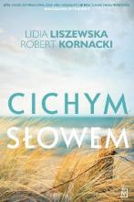 | 34395 | Liszewska, Lidia | 2021.
 |  |  | Cichym słowem | Czwarta Strona - Grupa Wydawnictwa Poznańskiego,
5 |  | 34396 | Makarowska, Magdalena | 2020.
 |  |  | Dieta flexi w insulinooporności | Feeria - Wydawnictwo JK,
6 |  | 34397 | Gąsiorowska, Dorota | 2021.
 |  |  | Dwór rusałek | Znak Litera Nova,
7 |  | 34398 | Carter, Chris | 2021.
 |  |  | Dziennik śmierci | Wydawnictwo Sonia Draga,
8 | 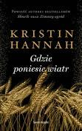 | 34400 | Hannah, Kristin | 2021.
 |  |  | Gdzie poniesie wiatr | Świat Książki,
9 |  | 34401 | Rogalska, Marzena | 2018.
 |  |  | Gra w kolory | Społeczny Instytut Wydawniczy Znak,
10 |  | 34403 | Liszewska, Lidia | 2021.
 |  |  | Jednym gestem | Czwarta Strona - Grupa Wydawnictwa Poznańskiego,
11 |  | 34404 | Wilczyńska, Karolina | 2021.
 |  |  | Koronkowa suknia | Wydawnictwo Filia,
12 | 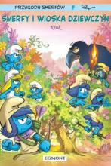 | 34405 |  | © 2019.
 |  |  | Kruk | Wydawnictwo Egmont Polska Sp. z o.o.,
13 |  | 34406 | Cherry, B. C. | 2020.
 |  |  | Landon & Shay. | Filia,
14 | 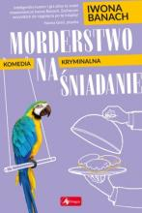 | 34407 | Banach, Iwona | 2021.
 |  |  | Morderstwo na śniadanie | Dragon,
15 | 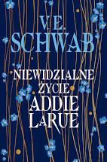 | 34408 | Schwab, Victoria | 2021.
 |  |  | Niewidzialne życie Addie LaRue | We Need YA - Grupa Wydawnictwa Poznańskiego,
16 |  | 34409 | Przybyłek, Agata | copyright 2021.
 |  |  | Od pierwszych słów | Czwarta strona,
17 |  | 34411 | Jax, Joanna | 2020.
 |  |  | Narodziny gniewu | Videograf,
18 |  | 34412 | Jax, Joanna | 2020.
 |  |  | Bezkres nadziei | Videograf,
19 |  | 34413 | Jax, Joanna | 2020.
 |  |  | Rzeka tęsknoty | Videograf,
20 |  | 34414 | Kawka, Magdalena | 2021.
 |  |  | Pora westchnień, pora burz | Prószyński i S-ka,
21 |  | 34415 | Kawka, Magdalena | 2021.
 |  |  | Powrót z piekła | Prószyński Media,
22 |  | 34418 | Bonda, Katarzyna | 2015.
 |  |  | Sprawa Niny Frank | Warszawskie Wydawnictwo Literackie Muza,
23 |  | 34419 | Banach, Iwona | 2020.
 |  |  | Stara zbrodnia nie rdzewieje | Dragon,
24 |  | 34420 | Steel, Danielle | 2021.
 |  |  | Suknia ślubna | Między Słowami,
25 |  | 34422 |  | ©2020.
 |  |  | Taniec pszczół i inne opowiadania o czasach wojny | Książnica,
26 |  | 34423 | Steel, Danielle | 2021.
 |  |  | To, co lśni | Między Słowami - Znak,
27 |  | 34424 | Bonda, Katarzyna | 2015.
 |  |  | Tylko martwi nie kłamią | Warszawskie Wydawnictwo Literackie Muza,
28 |  | 34425 | Gargaś, Gabriela | copyright 2021.
 |  |  | Tylko ty | Czwarta Strona,
29 | 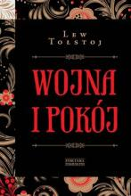 | 34428 | Tołstoj, Lew | copyright 2018.
 |  |  | Wojna i pokój. | Zysk i S-ka Wydawnictwo,
30 | 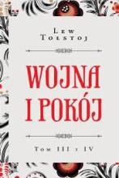 | 34429 | Tołstoj, Lew | copyright 2018.
 |  |  | Wojna i pokój. | Zysk i S-ka Wydawnictwo,
31 |  | 34430 | Rogalska, Marzena | 2018.
 |  |  | Wyprzedaż snów | Społeczny Instytut Wydawniczy Znak,

